ISKRA BRATERSTWA 2024
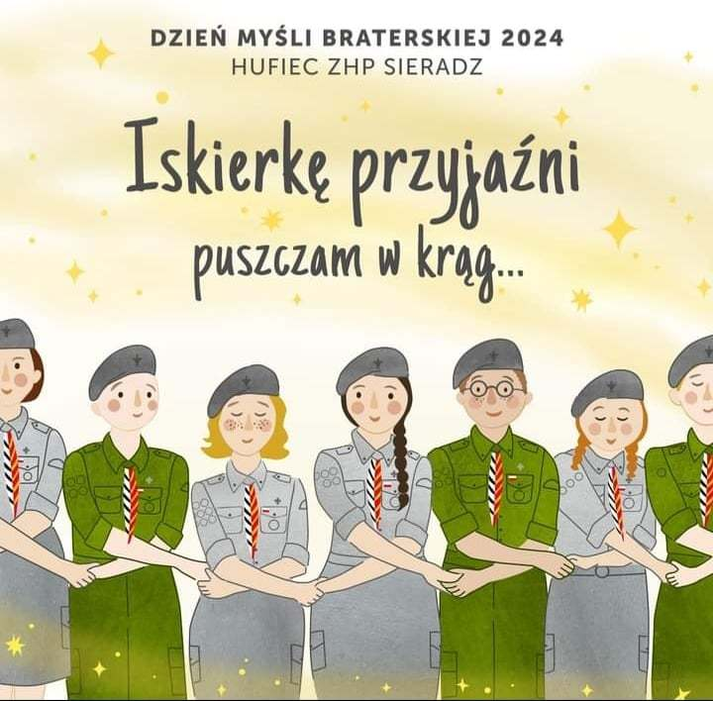

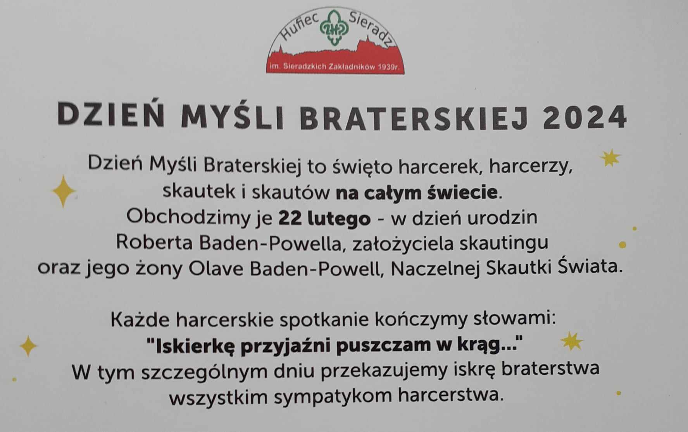
PRZEKAZANIE KARTEK Z ŻYCZENIAMI:

- KOLEGOM I KOLEŻANKOM ORAZ PRACOWNIKOM NASZEJ SZKOŁY
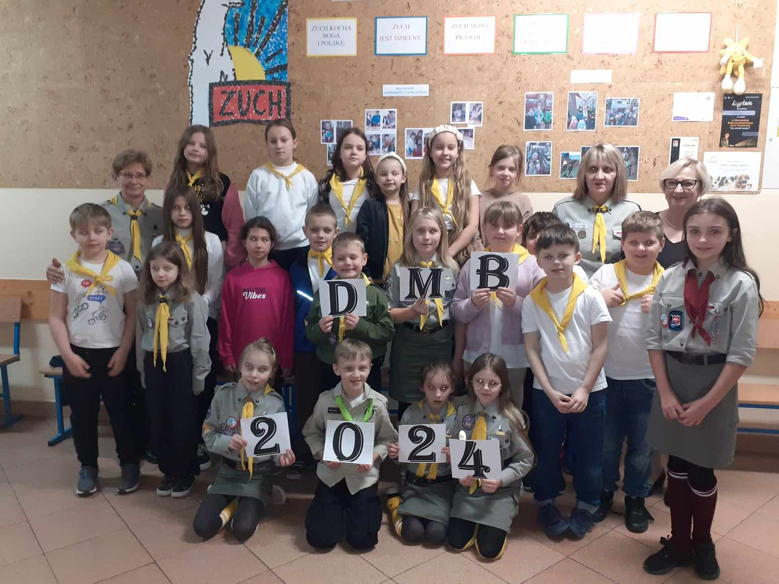

- PRACOWNIKOM MIEJSKIEJ BIBLIOTEKI PUBLICZNEJ W SIERADZU ORAZ JEJ FILII

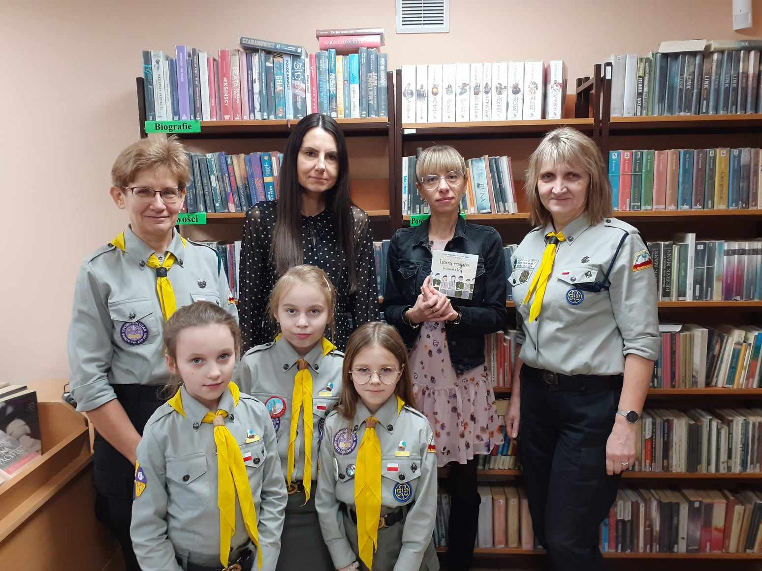

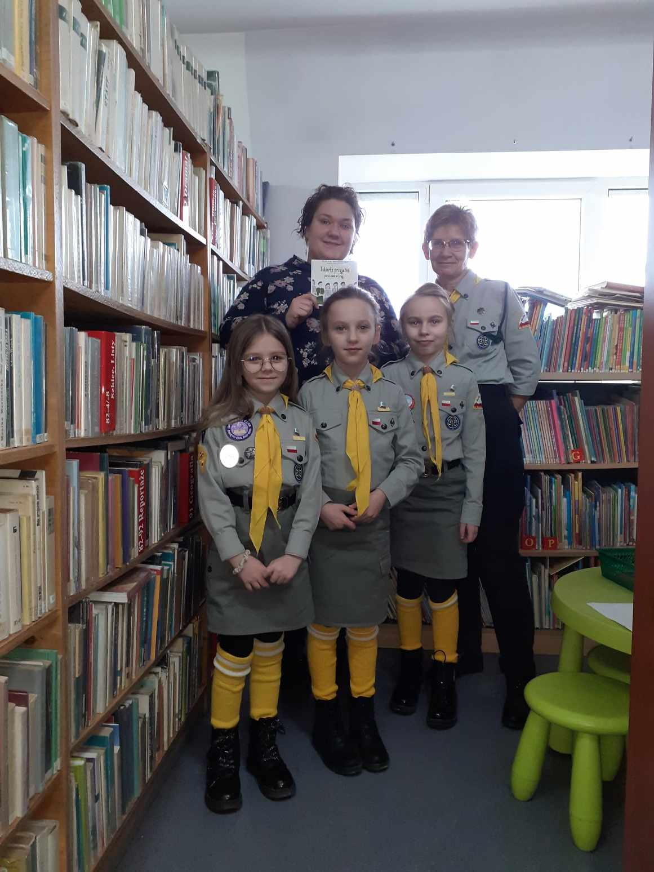

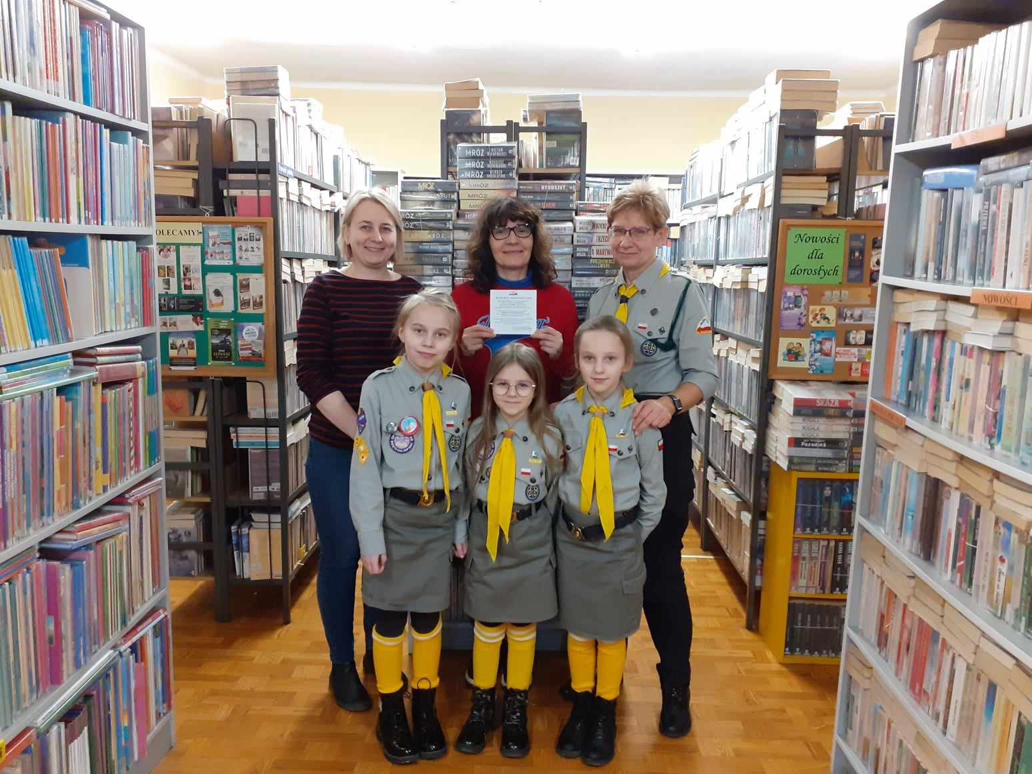

UDZIAŁ
W ZUCHOWYM KONKURSIE PLASTYCZNYM
NA NAJPIĘKNIEJSZĄ KARTKĘ Z OKAZJI DMB

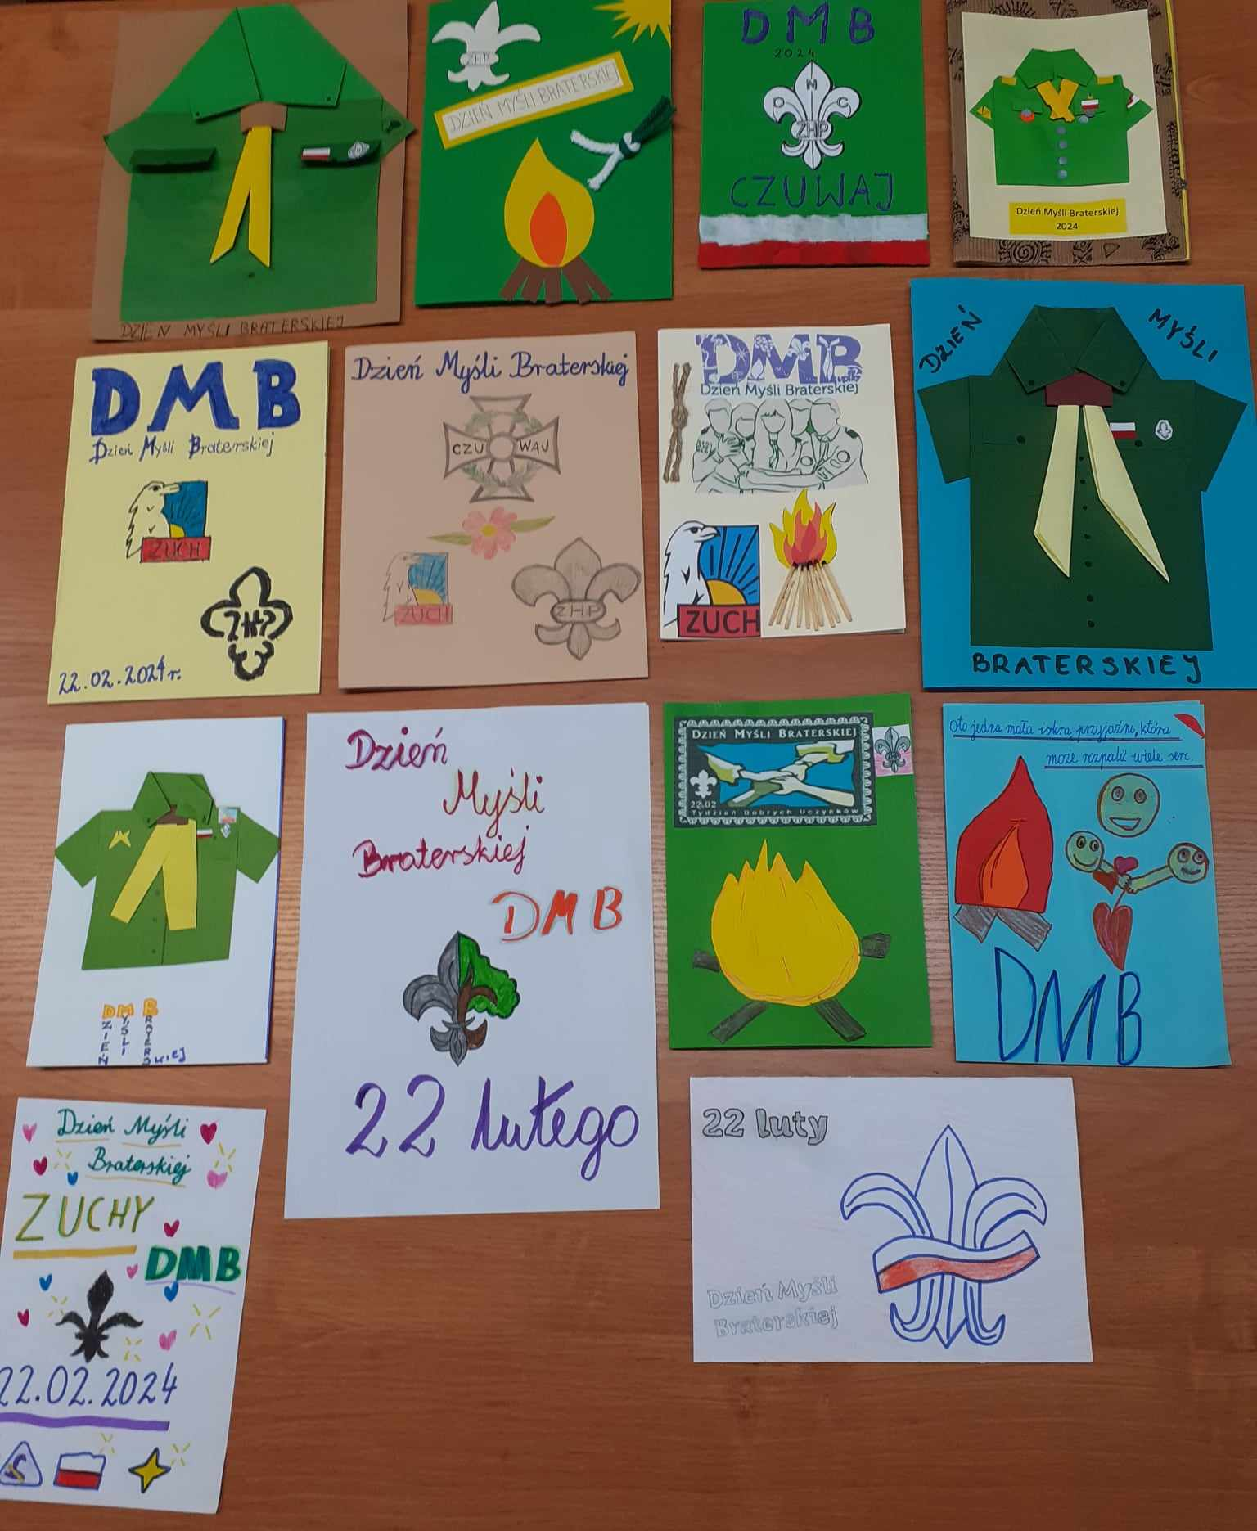
NASZE PRACE

